Сведения о медицинской организации

Полное юридическое наименование:

ООО «ИНВИТРО-Нальчик»/ООО «БРЭСТ-Центр»

Полное торговое наименование:

Медицинский центр ЭКСПЕРТ

Место нахождения:

360032, КБР, г. Нальчик, ул. Шогенова 82

Схема проезда: маршрутное такси 20, 15

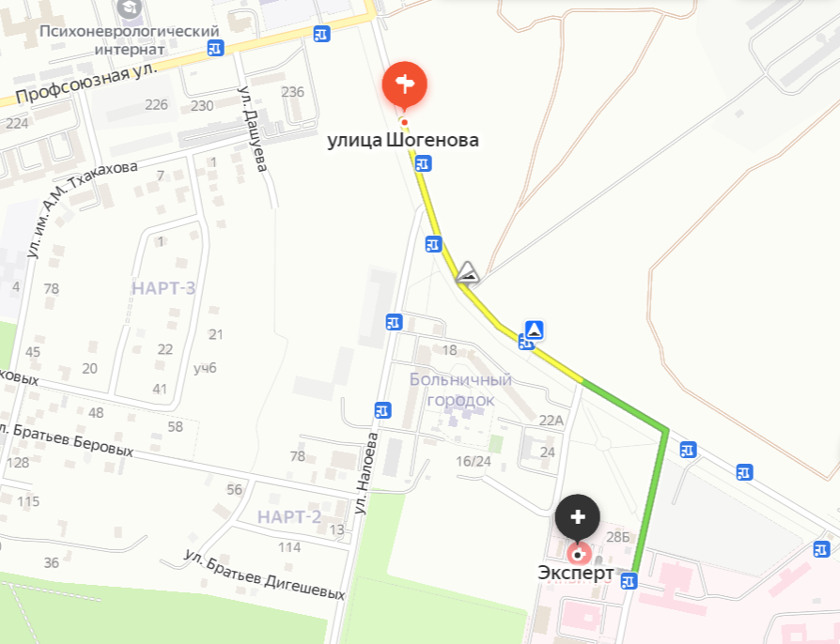

Дата государственной регистрации: 15.12.2014г.

Сведения об учредителях:

Хесуани Юсеф Джоржевич

Ванюков Александр Евгеньевич

Бетокова Зоя Нажмудиновна